РОССИЙСКИЙ УНИВЕРСИТЕТ ДРУЖБЫ НАРОДОВ

**Факультет физико-математических и естественных наук**

**Кафедра прикладной информатики и теории вероятностей**

ОТЧЕТ

по лабораторной работе № 8

дисциплина: Администрирование сетевых подсистем

Студент:

Группа:

**МОСКВА**

202 г.

# Цель работы:

Приобретение практических навыков по установке и конфигурированию SMTP-сервера.

# Ход работы:

## Установка Postfix

1. На виртуальной машине server захожу под своим пользователем и открываю терминал. Перейдите в режим суперпользователя:

sudo –i

1. Устанавливаю необходимые для работы пакеты:

dnf install -y postfix

dnf -y install s-nail

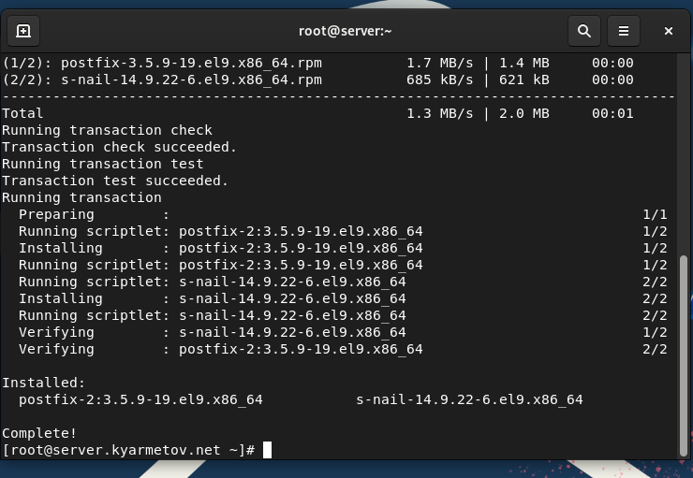

1. Конфигурирую межсетевой экран, разрешив работать службе протокола SMTP:

firewall-cmd --add-service=smtp

firewall-cmd --add-service=smtp –permanent

firewall-cmd --list-services

1. Восстанавливаю контекст безопасности в SELinux:

restorecon -vR /etc

1. Запускаю Postfix:

systemctl enable postfix

systemctl start postfix

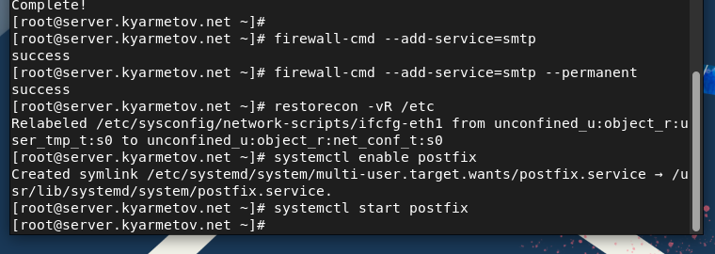

## Изменение параметров Postfix с помощью postconf

1. Для просмотра списка текущих настроек Postfix ввожу:

postconf

1. Просматриваю текущее значение параметра myorigin:

postconf myorigin

1. Просматриваю текущее значение параметра mydomain:

postconf mydomain

1. Заменяю значение параметра myorigin на значение параметра mydomain: postconf -e ‘myorigin = $mydomain’
2. Повторяю, команду postconf myorigin. Замена параметра произведена.
3. Проверяю корректность содержания конфигурационного файла main.cf: postfix check
4. Перезагружаю конфигурационные файлы Postfix: systemctl reload postfix

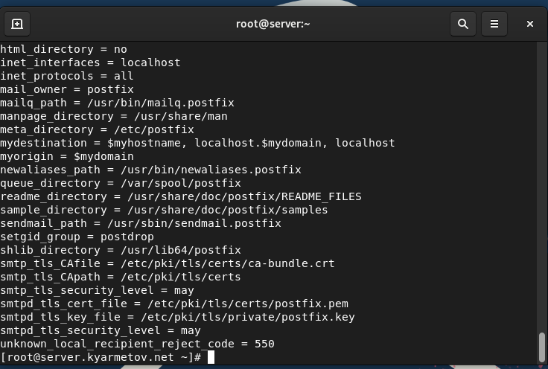

1. Просматриваю все параметры с значением, отличным от значения по умолчанию: postconf –n
2. Задаю жёстко значение домена: postconf -e 'mydomain = kyarmetov.net'
3. Отключаю IPv6 в списке разрешённых в работе Postfix протоколов и оставьте только IPv4:

postconf inet_protocols

postconf -e 'inet_protocols = ipv4'

1. Перезагружаю конфигурацию Postfix:

postfix check

systemctl reload postfix

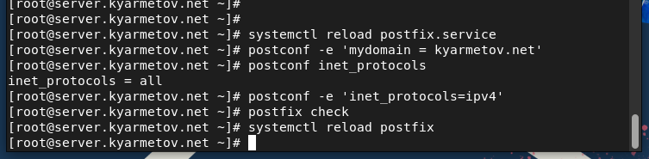

## Проверка работы Postfix

1. На сервере отправляю себе письмо, используя утилиту mail:

echo .| mail -s test1 user@server.user.net

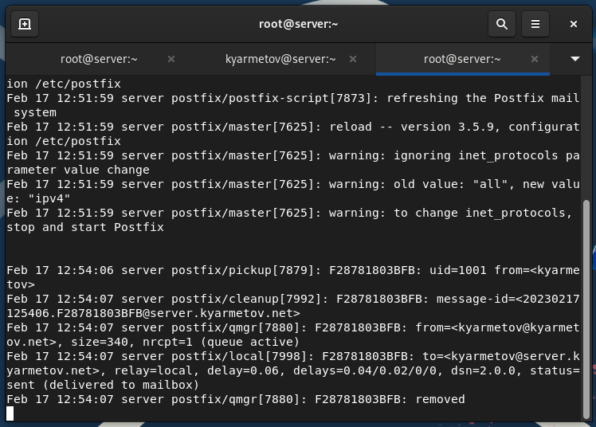

1. На втором терминале запускаю мониторинг работы почтовой службы и просматриваю, что произошло с сообщением:

tail -f /var/log/maillog

В предпоследней строке информации о сообщении имеется его статус – sent.

Дополнительно просматриваю содержание каталога /var/spool/mail на предмет того, появился ли там каталог с отправленным письмом.

1. На клиенте аналогичным образом отправляю себе второе письмо, используя утилиту mail, параллельно в дополнительном терминале запустив мониторинг почтовой службы. Сравниваю результаты мониторинга почтовой службы на сервере и на клиенте.

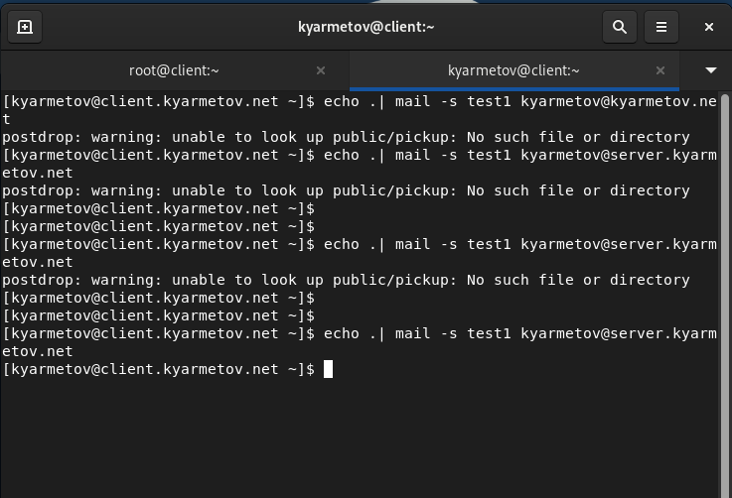

1. На сервере в конфигурации Postfix просматриваю значения параметров сетевых интерфейсов inet_interfaces и сетевых адресов mynetworks:

postconf inet_interfaces

postconf mynetworks

1. Разрешите Postfix прослушивать соединения не только с локального узла, но и с других интерфейсов сети:

postconf -e 'inet_interfaces = all'

1. Добавьте адрес внутренней сети, разрешив таким образом пересылку сообщений между узлами сети:

postconf -e 'mynetworks = 127.0.0.0/8, 192.168.0.0/16'

1. Перезагружаю конфигурацию Postfix и перезапускаю Postfix:

postfix check

systemctl reload postfix

systemctl restart postfix

1. Повторяю отправку сообщения с клиента. По мониторингу на машине server можно заметить, что сообщение было получено.

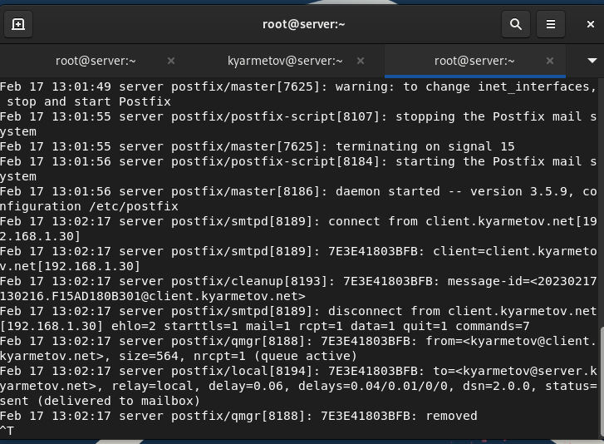

## Конфигурация Postfix для домена

1. С клиента отправляю письмо на свой доменный адрес:

mail -s test2 kyarmetov@kyarmetov.net < .

1. Запускаю мониторинг работы почтовой службы и просматриваю, что произошло с сообщением:

tail -f /var/log/maillog

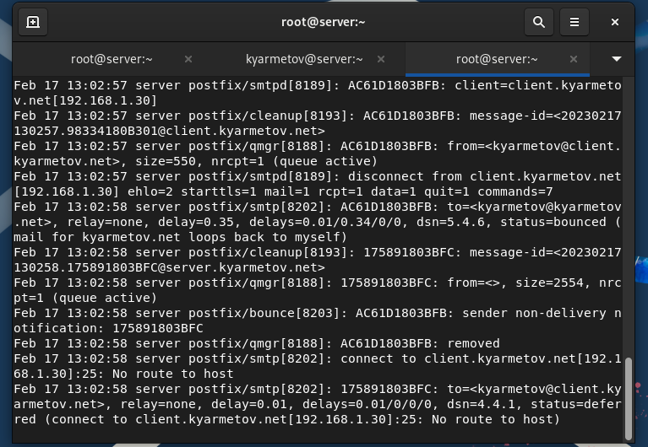

Сообщению был присвоен udi от kyarmetov а так же собственный id сообщения.  
Была добавлена информация, что сообщение отослано с клиента kyarmetov@client.kyarmetov.net на адрес [kyarmetov@server.kyarmetov.net](mailto:saburceva@server.saburceva.net), информация о размере задержки сообщения, статусе а так же присвоение места в очереди, если на принимающем server таковая образуется.

1. Дополнительно просматриваю, какие сообщения ожидают в очереди на отправление: postqueue –p
2. Для настройки возможности отправки сообщений не на конкретный узел сети, а на доменный адрес прописываю MX-запись с указанием имени почтового сервера mail.kyarmetov.net в файле прямой DNS зоны:

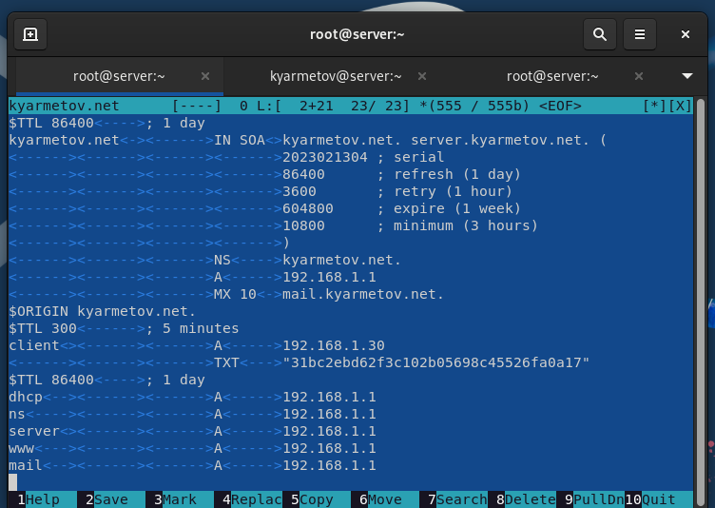

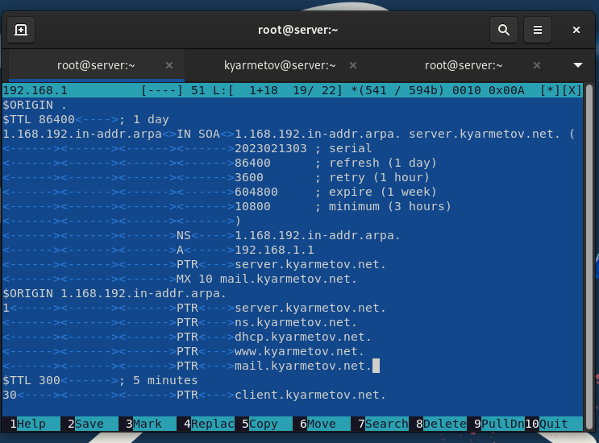

1. В конфигурации Postfix добавьте домен в список элементов сети, для которых данный сервер является конечной точкой доставки почты:

postconf -e 'mydestination = $myhostname, localhost.$mydomain, localhost, → →$mydomain'

1. Перезагружаю конфигурацию Postfix:

postfix check

systemctl reload postfix

1. Восстановите контекст безопасности в SELinux:

restorecon -vR /etc

restorecon -vR /var/named

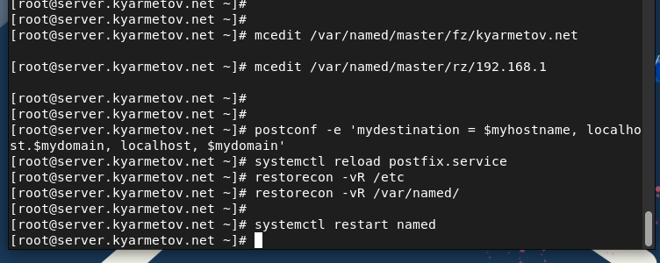

1. Попробуйте отправить сообщения, находящиеся в очереди на отправление: postqueue –f
2. Проверяю отправку почты с клиента на доменный адрес.

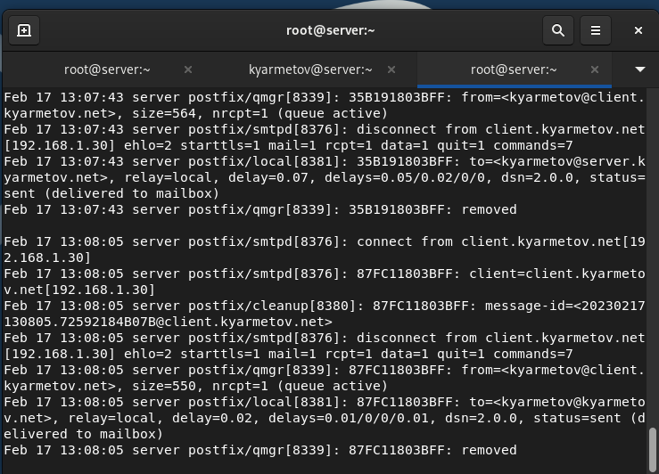

## Внесение изменений в настройки внутреннего окружения виртуальной машины

1. На виртуальной машине server перейдите в каталог для внесения изменений в настройки внутреннего окружения /vagrant/provision/server/
2. Заменяю конфигурационные файлы DNS-сервера:
3. В каталоге /vagrant/provision/server создайте исполняемый файл mail.sh:

cd /vagrant/provision/server

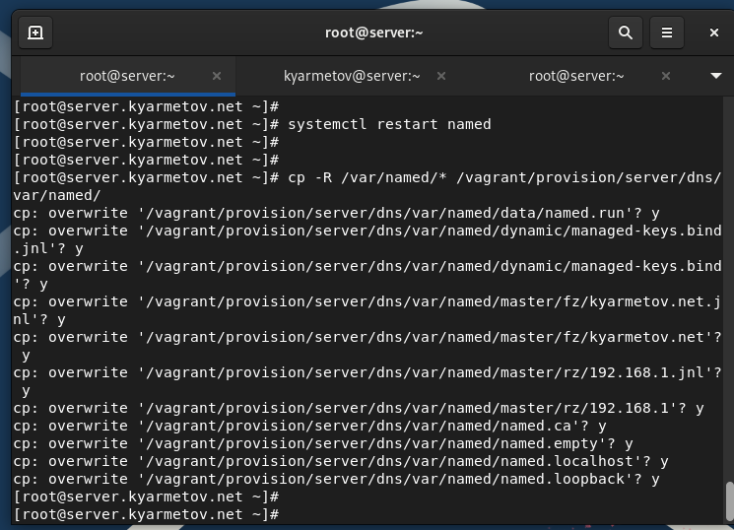

4. На виртуальной машине client перейдите в каталог для внесения изменений в настройки внутреннего окружения /vagrant/provision/client/:

5. В каталоге /vagrant/provision/client создайте исполняемый файл mail.sh:

Открыв его на редактирование, пропишите в нём следующий скрипт:

6. Для отработки созданного скрипта во время загрузки виртуальной машины server в конфигурационном файле Vagrantfile необходимо добавить в разделе конфигурации для сервера:

7. Для отработки созданного скрипта во время загрузки виртуальной машины client в конфигурационном файле Vagrantfile необходимо добавить в разделе конфигурации для клиента:

# 

# Вывод:

Приобретены практические навыки по установке и конфигурированию SMTP-сервера.